Вот и май перезимовали)))
Прошёл еще один весенний месяц. Что он нам принёс? Оправдал ли наши надежды? В народе говорят: «Бывает май — под кустиком рай, а то май — коню сена дай, а сам на печь полезай». Будем сейчас разбираться, какая часть пословицы больше подходит нам.

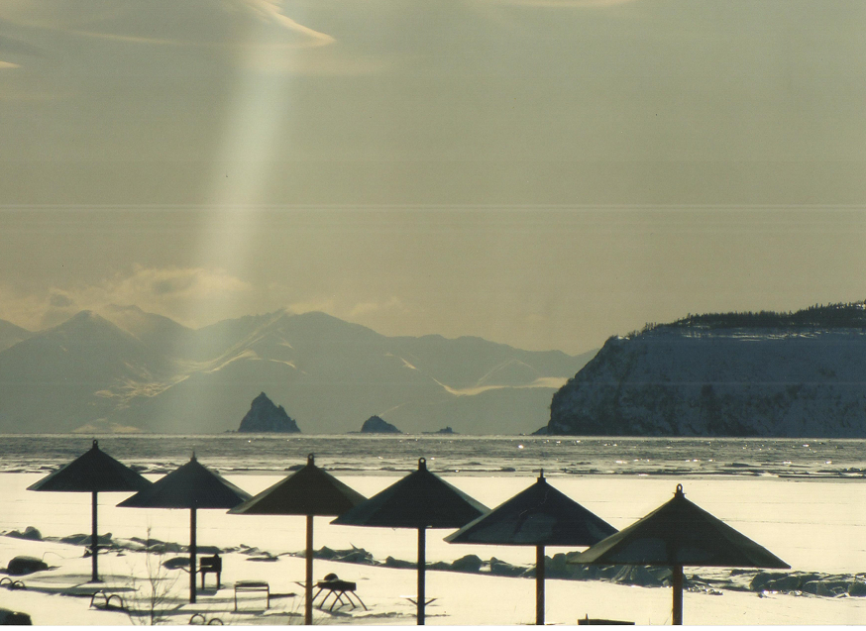

Месяц весьма оптимистично начинался - первая декада на большей территории области была солнечной и температуры были выше среднемноголетних. И нам казалось, что мы уже держим лето за хвост. Однако у природы были свои виды на погоду. Во второй декаде месяца пришли циклоны, которые принесли мокрый снег и снег с дождем. При смещении циклонов на побережье Тауйской губы и в Магадане порывы ветра достигали 16 – 17 м/с, на мысовых и островных станциях – 23 - 28 м/с. На Охотском побережье начался сезон туманов. И в третьей декаде на большей части территории области наблюдались дожди и дожди со снегом от небольших до умеренных, температуры постепенно сравнялись со среднемноголетними, а где-то даже опустились ниже. Радует, что хотя бы схода снежных лавин в мае не наблюдалось))))
И так, по итогам месяца мы имеем следующие показатели:
- средняя месячная температура воздуха составила на Охотском побережье от -1 до +2 °С (около нормы); в центральных районах от -1 до + 6 °С (на 2 °С выше нормы, на отдельных станциях – около нормы).
- осадков за месяц выпало на Охотском побережье 11-18 мм (меньше месячной нормы); в центральных районах – 3-48 мм (меньше месячной нормы, на отдельных станциях – больше и около месячной нормы).
На конец мая снежный покров (высотой 5-6 см) отмечался ещё на станциях Брохово и Лабазная, в то время как в окрестностях посёлка Эльген Ягоднинского городского округа уже 31 мая установилась высокая пожарная опасность.
Первые в этом сезоне грозы были отмечены в центральных районах 28 мая сразу на четырёх станциях.
С приближением лета температурные полюса на территории области меняются местами. Если зимой самые низкие температуры наблюдаются в центральных районах, а на побережье, благодаря прогревающему влиянию моря, несколько теплее; то летом наоборот: самые высокие температуры в континентальной части, а на побережье несколько прохладнее, в результате уже охлаждающего влияния моря. И как раз в мае мы уже видим эту рокировку. Самым жарким на территории области стал посёлок Сеймчан со среднемесячной температурой +6.3 °С. Самыми холодными стали гидрометеостанция Лабазная на реке Омолон со среднемесячной температурой -1.0 °С, а среди населённых пунктов – г. Магадан.
В Магадане средняя месячная температура воздуха составила +1.5 °С при норме 1.4 °С. Осадков выпало 12 мм при месячной норме 36 мм.
И если в апреле мы радовались новому температурному рекорду, то в мае у нас тоже есть рекорд, но вряд ли он нас обрадует, так 21 мая в г. Магадане был превзойден абсолютный минимум температуры воздуха для этого дня, минимальная температура составила -3.6 °С.
Водность рек в мае составила 70 - 90 % нормы. В настоящее время на реках области заканчивается весеннее половодье. Пик половодья на большинстве рек прошёл с 25 мая по 4 июня. При этом на отдельных реках на подъём половодья наложился небольшой дождевой паводок. Однако максимальные уровни воды повсеместно были ниже среднемноголетних: на реках Тенькинского, Сусуманского, Хасынского и Омсукчанского городских округов на 30 - 65 см, реках Ягоднинского и Ольского городских округов на 100 - 170 см.
Неблагоприятных и опасных гидрологических явлений с начала половодья не наблюдалось.
Закончить обзор хочу словами классика:
И в божьем мире то ж бывает,
И в мае снег идет порой,
А всё ж Весна не унывает
И говорит: «Черед за мной!..»
Бессильна, как она ни злися,
Несвоевременная дурь,—
Метели, вьюги улеглися,
Уж близко время летних бурь.
11 мая 1866 г. Федор Иванович Тютчев
Вот и мы не будем унывать. Лето неотвратимо!!!!

Пресс-секретарь ФГБУ «Колымское УГМС» О.В.Преснова

